函 数
把下列复合函数拆分为简单函数：
1．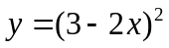

2．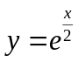

3．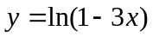

4．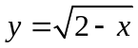

5．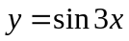

6．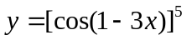

7．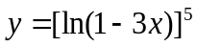

*8．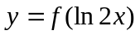

函数的极限
1．设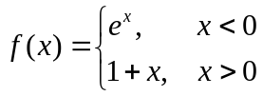，求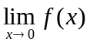．

2．设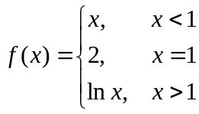，求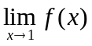．

3．设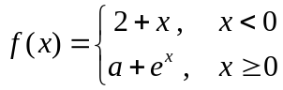，且存在，求的值．

4．设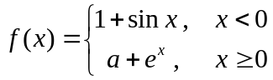，且存在，求的值．

